ЦЕНТР ПО САПРОПЕЛЮ
Астрахань. ул. Ульянова, 67 тел. +79086132220, +79608517317 e-mail: saprex@rambler.ru danil@astranet.ru www.saprex.ru www.sapropex.ru

ПРОИЗВОДСТВО ОРГАНИЧЕСКИХ УДОБРЕНИЙ
НЕЙТРАЛИЗАЦИЕЙ ПОМЕТА И НАВОЗА САПРОПЕЛЕМ

Технология предложенная Центром по сапропелю позволяет относительно легко птичий помет или навоз как отходы сельхозпроизводства, превратить в эффективные и полезные универсальные удобрения.

Известно, что часть птицефабрик и ферм утилизирует куриный помет и навоз как вредоносный отход. Согласитесь, что данный способ весьма нерационален с точки зрения экономики и экологии. На утилизацию куриного помета, свиного и коровьего навоза, а также закупку новых партий удобрений уходят огромные средства.

Центр по сапропелю сельхозпредприятиям предлагает инновационную технологию утилизировать помет и навоз производством из них высококачественных видов органических удобрений. Для этого потребуется озерный донный ил – сапропель и добавки биоксимина.

Сапропель и биоксимин - компоненты, вводимые в перерабатываемую массу в требуемых пропорциях и определенного состава, позволяют утилизировать сотни тысяч тонн ядовитого помета, свиного и коровьего навоза и превратить их в необходимые хозяйству органические эффективные удобрения. Результатом такого технологического смешения является создание предприятием экологически чистого органического удобрения и получение дополнительной финансовой выгоды.

Сапропель и добавки биоксимина образуют сбалансированную концентрированную смесь микро- и макроэлеметов, витаминных связок, натуральных ферментов, пробиотиков и биокатализаторов, которые по разработанной технологии вносятся для полного биологического разложения органических соединений в курином помете или навозе и превращения всей массы в компост для дальнейшей его переработки и использования в качестве удобрения.

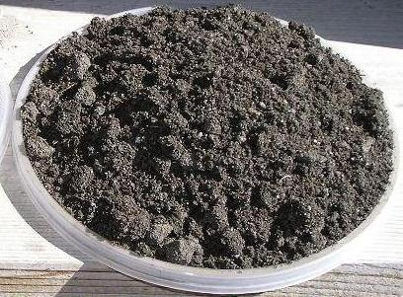
Сапропель с добавкой биоксимина одновременно с быстрым разложением помета или навоза устраняет все вредоносные соединения в его составе, уничтожает патогенные микроорганизмы и биозагрязнители, подавляет неприятные запахи и предотвращает появление токсичных газов.
Для получения эффективных сапропеле-биоксиминных рецептур добавлением в смесь с навозом или пометом с целью их быстрого и эффективного разложения и получения высокоэффективных органических экологически чистых удобрений в России разработано и уже производится оборудование. Производительность на выходе – от 16 до 56 м³/час. Энергоемкость комплекса – не более 243 кВт.
Соотношение сапропеля, биоксимина и навоза (помета) рассчитывается специалистами Центра по сапропелю. Оно зависит от многих факторов, основные из которых: физико-химические свойства и состав сапропеля, помета и навоза (влажность, грансостав, содержание органики, зольность, кислотность).
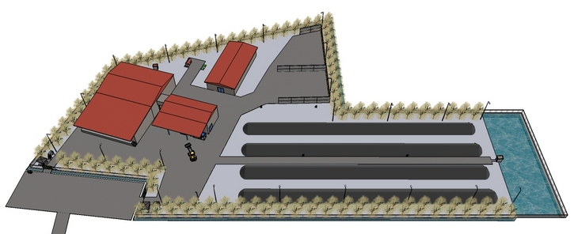
Для получения 1 тонны высокоэффективного экологически чистого удобрения из:
- навоза КРС потребуется 10-11 кг сапропеле-биоксиминовой добавки,
- свиного навоза потребуется 14.3-16 кг сапропеле-биоксиминовой смеси,
- куриного помета потребуется 11-14 кг сапропеле-биоксиминовой смеси
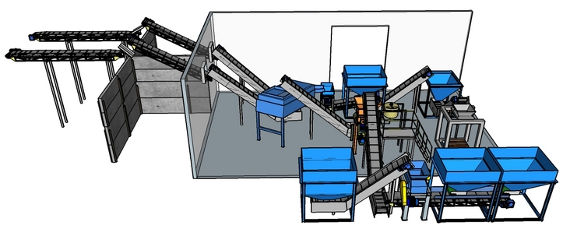
Технологическое решение производства удобрений утилизацией навоза или помета основывается на последовательности операций по заготовке сапропеле-биоксиминовой смеси, ее разбавления с порциональным помешиванием бесхлорной водой комнатной температуры в соотношении 1:35 и выстойкой полученного раствора 8-10 часов.
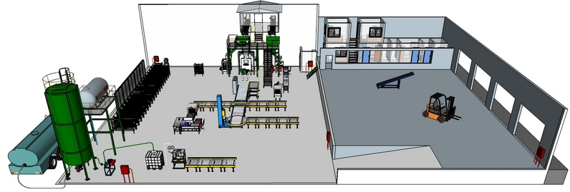
После чего куриный помет или навоз медленно и равномерно смешивается с полученным раствором сапропель-биоксимина и укладывается на специальной площадке в бурты на компостирование. Происходит ферментация полученной массы под воздействием высокой температуры. Повторное перемешивание массы в буртах доводит процесс до завершения ускоряя действие бактерий на «созревание» массы.
Период компостирования определяется 15-16 днями. После полученная масса просеивается на барабанном или вибросите на фракции и расфасовывается в необходимую тару.
Результаты производства экологически чистых органических удобрений из куриного помета или навоза по данной технологии:
1. Сапропель-биоксиминовая смесь способствует полному разложению органических веществ. Благодаря этому микроорганизмы в почве и растения быстрее усваивают полезные вещества, этим условием выполняется главная функция удобрения.
2. Аммонийный азот извлекается из разложенных веществ и конвертируется в полезную для растений форму.
3. Удаляются неприятные запахи навоза или помета.
4. Происходит ускоренное обеззараживание навозной смеси.
5. Снижаются в составе до минимума тяжелые металлы (свинец, цинк, медь, никель, кадмий, мышьяк).
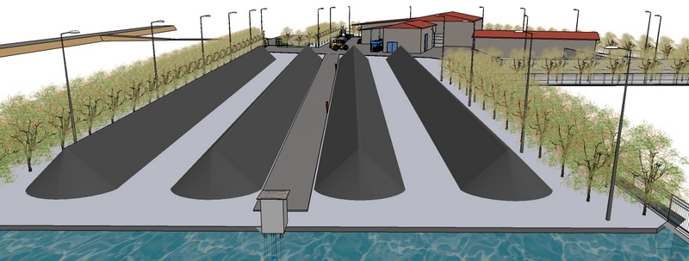

Преимущества технологии и оборудования производства удобрений:
1.Экономятся денежные средства на оплате вреда окружающей среде и покупки удобрений.
2. Возможность производства многообразия органических видов удобрений в сыпучем, мелкогранулированном и таблетированном виде.
5. Простота получения и использования.

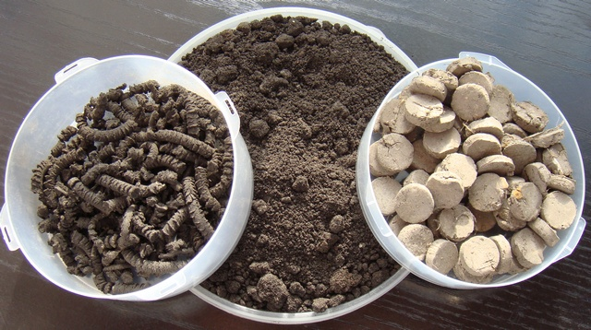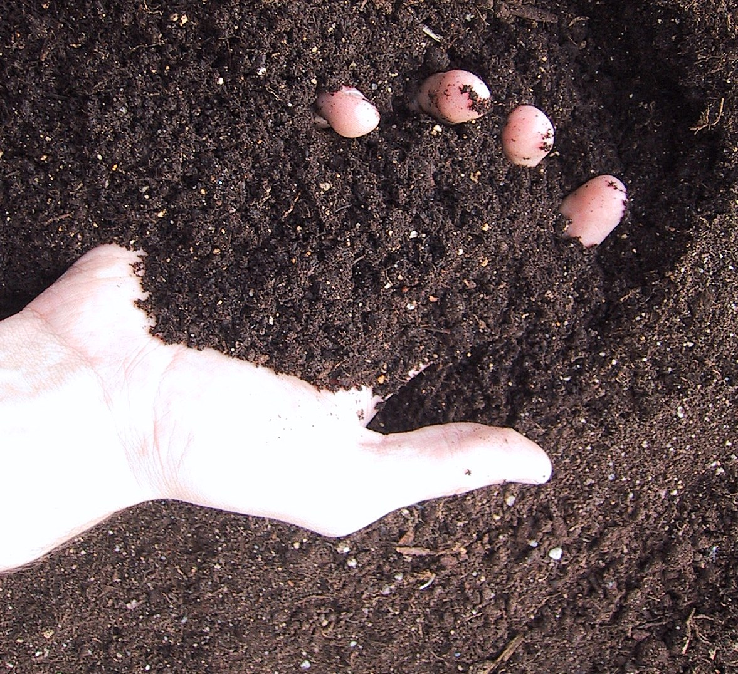

В производстве используются утилизируемые навоз или помет, добываемый при очистке водоемов от заиления озерный или болотный сапропель естественной влажности, покупной биоксимин по цене 10-12 руб./кг.
Производственный комплекс проектируется втечение 3,5 месяцев. Оборудование изготавливается и поставляется на протяжении 4.5 месяцев.
Капитальные вложения в производство удобрений производительностью до 140 тыс. т в год не превышают 360 млн. руб.
Малые комплексы проектируются и поставляются производительностью до 12, 24, 36 тыс. т/год. По стоимости такой завод обходится от 27 до 85 млн. руб.
Себестоимость получаемой продукции по данной технологии на поставляемом Центром по сапропелю оборудовании не превышает 1480 руб./т.
Оптовая цена расфасованного продукта, аналогичного данному, на рынке ЕС в 2017 году составляла минимум 19400-32000 руб./т.

